6.b
NARAVOSLOVJE 10. teden (od 25. do 29. maja)
V tem tednu ponavljamo in utrjujemo snov o rastlinah. Oba lista skopiraj in prilepi v zvezek NAR.
- Preberi snov na straneh 105 do 109.
- Naslov v zvezku: RAZVRŠČANJE RASTLIN PO SKUPINAH
- Naloga 1:
- Razvrsti te rjave odtenke po vsebnosti sive, zelene in vijolične barve. Pravokotnike razreži in jih zloži v zaporedja. Pravijo, da imajo dekleta boljše 'oči' za barvne podrobnosti

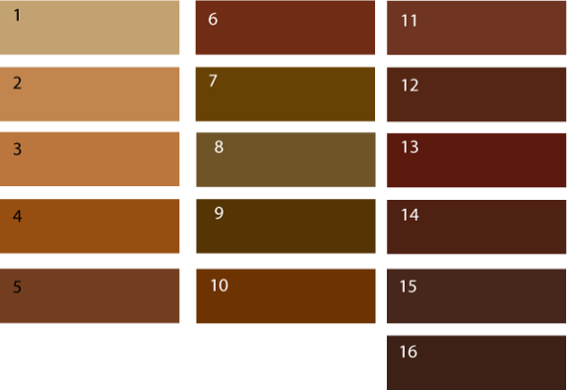
- Opiši razlago, zakaj si se odločil-a za tako razvrstitev.
- To je bilo določanje skupin po PODOBNOSTI.

- Razvrščanje v skupine po SORODNOSTI pa lahko pomeni, da si stvari ali rastline ali živali niso preveč podobni, pa so vendar v sorodu po drugih značilnostih, na primer sestavinah.
Tule so predstavitve nekaterih določevalnih ključev.
- https://www.zrss.si/naravoslovje2015/files/cetrtek-delavnice/Razvijanje-metod-bioloskega-terenskega-dela.pdf
- http://www.siit.eu/index.php/dolocevalni-kljuci/seznam-kljucev
- Na fotografijah so 4 ključi iz šolske knjižnice:
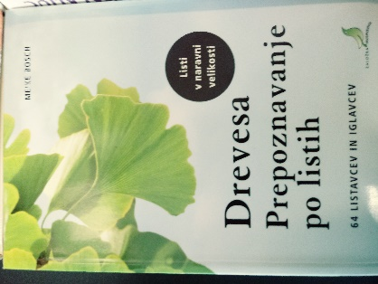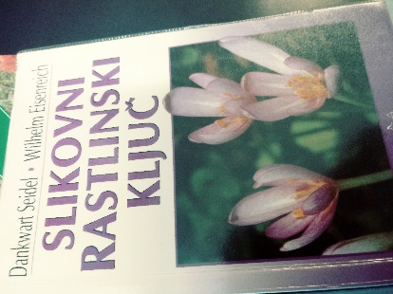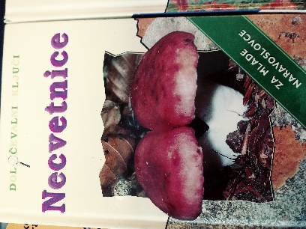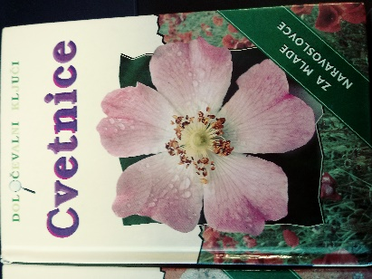

- Naloga 2: odtrgaj en 'plevel' in poskusi s pomočjo spodnjega ključa določiti njegovo vrsto. https://www.ivr.si/podrocja-delovanja/plevelne-vrste/vrste-plevelov/
- Naloga 3: tole se nauči na pamet: vrsta-rod-družina-red-razred-deblo-kraljestvo
- Naloga 4* (po želji): v knjižnici poišči kakšen določevalni ključ in naredi naloge v roza okvirju na strani 108.
- Naloga 5: odgovori na vprašanje 4 na strani 108.
- Naloga 6: V razpredelnico zapiši in nariši glavne značilnosti enokaličnic in dvokaličnic. (Ponovitev dela pri naravoslovju v zadnjih 4 mesecih).
Del rastline | Enokaličnice  Zapis Risba |  | Dvokaličnice  Zapis Risba
Seme (klični listi)

Korenine

Steblo

Listi

Cvetovi (število venčnih listkov)

Primeri rastlin

Upam, da je to zadnja e-naloga in da se junija vidimo v živo

Učiteljica Meta

